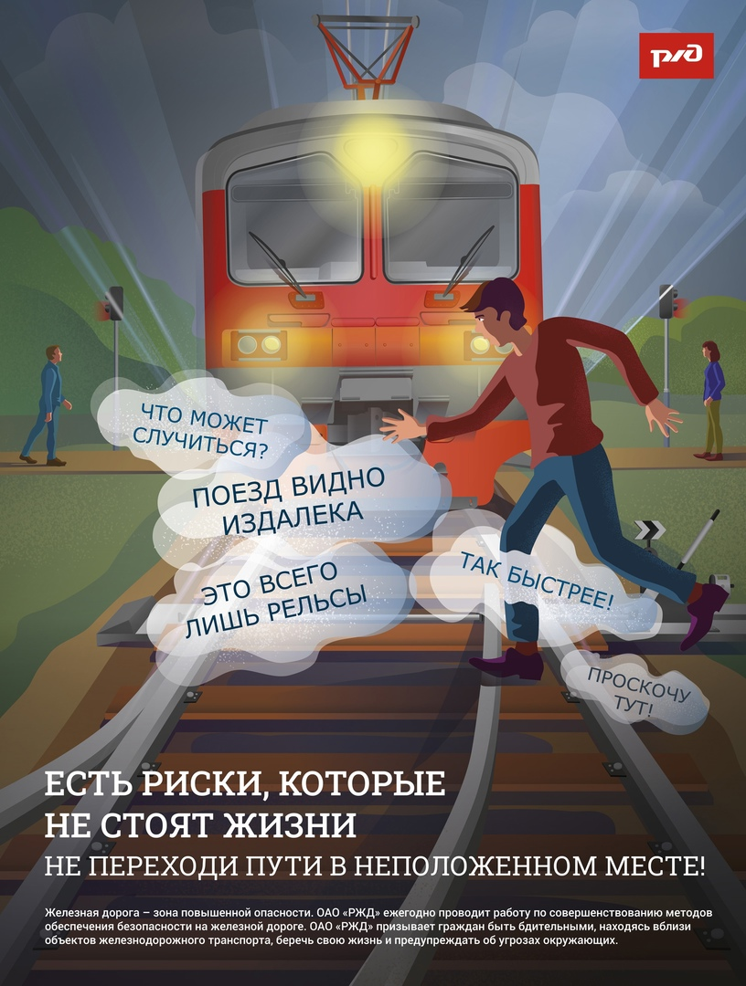
ПРАВИЛА БЕЗОПАСНОСТИ НА ЖЕЛЕЗНОДОРОЖНОМ ТРАНСПОРТЕ!!!
ОАО «РЖД» напоминает, что железнодорожные пути являются объектами повышенной опасности. Находясь на них, вы подвергаете свою жизнь риску.
Переходить железнодорожные пути можно только в установленных и оборудованных для этого местах, убедившись в отсутствии приближающегося поезда или на разрешающий сигнал переездной сигнализации. Для перехода через железнодорожные пути пользуйтесь пешеходными переходами, мостами, тоннелями. При переходе по пешеходному переходу снимайте наушники и капюшон, они могут помешать вам заметить приближающийся поезд.
В целях сохранения своей жизни никогда и ни при каких обстоятельствах:
не подлезайте под пассажирские платформы и подвижной состав;
не прыгайте с пассажирской платформы на пути;
не проходите по железнодорожному переезду при запрещающем сигнале светофора переездной сигнализации независимо от положения и наличия шлагбаума;
не находитесь на объектах железнодорожного транспорта в состоянии алкогольного опьянения;
не поднимайтесь на опоры и специальные конструкции контактной сети, воздушных линий и искусственных сооружений;
при нахождении на железнодорожной платформе, не приближайтесь к ее краю, стойте за ограничительной линией. Особенно опасно приближаться к краю платформы на линиях со скоростным движением – из-за силы воздушного потока, создаваемого проходящим мимо поезда, вы можете потерять равновесие и подвергнуть себя опасности.
Будьте внимательны, находясь на объектах железнодорожного транспорта, берегите свою жизнь и предупреждайте об опасности окружающих, особенно детей!

